Название курса:
Аудиты системы менеджмента безопасности
Раздел/подраздел/слайд | Скрин ошибки | Что нужно изменить
Раздел 8 подраздел «Что необходимо учитывать при оценке компетентности аудиторов?» | 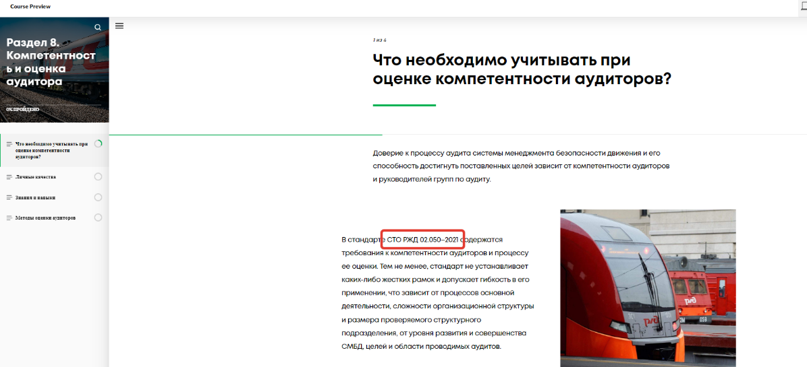 | Исправить СТО РЖД 02.050–2021 на  СТО РЖД 02.050-2024

